Bài tập HTML Form và Javascrip

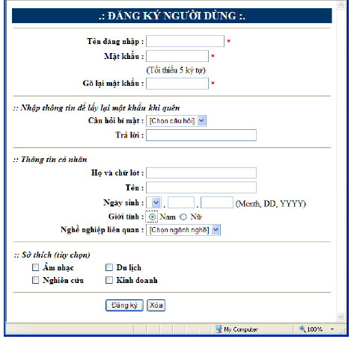

Yêu cầu:
- Cho Form như hình vẽ (file baiTap.html):
[Khi nhấn nút “Đăng ký” thì gửi toàn bộ thông tin về trang “xuly.php”]
[Khi nhấn nút “Xóa” thì xóa hết các thông tin đã nhập trên form (reset)]

- Kiểm tra dữ liệu bằng Javascript trước khi gửi đi:
Phải nhập các textbox đánh dấu * (Tên đăng nhập, Mật khẩu và Gõ lại mật khẩu)
Mật khẩu tối thiểu 5 kí tự
Mật khẩu và Mật khẩu gõ lại phải trùng nhau
Có ít nhất 3 câu hỏi bí mật.
Nếu người dùng chọn câu hỏi bí mật thì phải nhập câu trả lời : enable texthox trả lời và phải có nội dung câu trả lời.
Nếu không chọn câu hỏi bí mật thì không được nhập câu trả lời : disable textbox trả lời và không có nội dung.
Ngày tháng năm sinh:
+ Dung Javascript để chèn ngày, tháng vào.
+ Năm chỉ được nhập số
+ Năm tối đa 4 số
Dùng input type = date để nhập ngày sinh
Khi hiển thị giới tính, mặc định chọn giới tính Nam.
Nghề nghiệp liên quan của giới tính Nam và Nữ phải khác nhau
Phải chọn ít nhất 1 sở thích
Kiểm tra các điều kiện trên theo thứ tự từ trên xuống dưới. Nếu điều kiện nào không thỏa thì có câu thông báo lỗi tương ứng. Nếu tất cả các điều kiện đều thỏa thì mới gửi thông tin về server.

